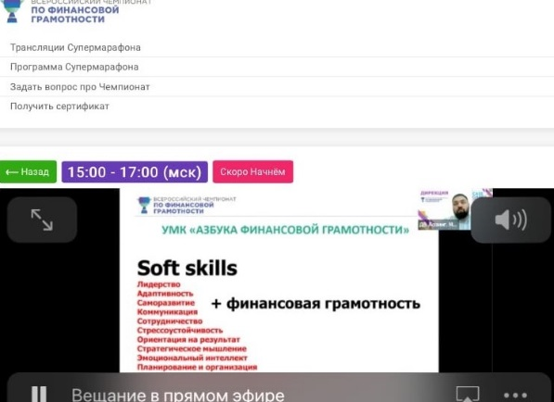
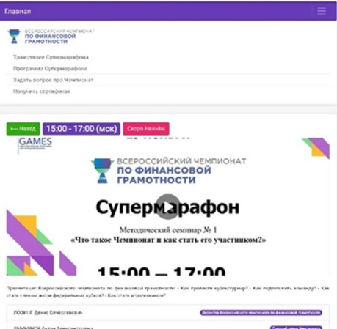
В рамках реализации Стратегии повышения финансовой грамотности в Российской Федерации на 2017-2023 годы преподаватели финансово-экономического отделения приняли личное участие совместно со студентами-наставниками в онлайн супермарафоне Всероссийского чемпионата по финансовой грамотности в период с 29 ноября по 03 декабря 2021 года в соответствии с программой:
Дата участия | Содержание мероприятия | Модератор
29 ноября  2021 года | Анализ игр Финального кубка Студенческой лиги Б (СПО) | Писарева И.В.,  студенты
 | Методический семинар № 1  «Что такое Чемпионат и как стать его участником?» | Косых А.В.,  Романенкова А.С.,  студенты
30 ноября  2021 года | Методический семинар №2  «Как победить в коммуникативных поединках на Чемпионате?» | Бондаренко О.В.
01 декабря  2021 года | Методический семинар № 3  «Как победить в финансовых поединках на Чемпионате?» | Куцеборская М.Г.
03 декабря  2021 года | Методический семинар № 5  «Как подготовить команду- победительницу?» | Романенкова О.В., Финкельштейн Л.В.
Большое внимание в рамках марафона было уделено софт скиллс компетенциям, особенно – финансовой грамотности. Преподаватели вместе со студентами проанализировали полученные рекомендации экспертов по подготовке команд:
- Визуализация (таблицы, схемы, printscreen с расчетами с сайтов, например, sravni.ru, banki.ru (финансовые калькуляторы и т.д.).
- В презентации можно выделить цветом (фон) разные задачи (кейсы), ставить нумерацию, например, ¼ (первый слайд из четырех), записывать условие в колонтитуле и т.д.
- Показывать варианты расчетов с дополнительными условиями.
- Готовить сценарий защиты.
- Репетировать защиту при всей команде для взаимозаменяемости.
- Учить наизусть.
- Учитывать критерии оценивания.

